Интегрируем Service Pack 2 в CD Windows XP

Время - деньги!
Установка "с нуля" или перестановка Windows XP обычно подразумевает последующую установку пакета обновления Service Pack 2. После того, как вы поставите Windows XP, вам приходится проходить через трудоёмкий процесс запуска Service Pack 2 и драйверов. Однако уже достаточно давно Microsoft предлагает альтернативное решение: с помощью процесса "slipstreaming" можно скомбинировать установочный диск Windows XP с Service Pack 2. В результате установка Windows будет проистекать существенно быстрее.
Особенно подобный способ любят администраторы в организациях, имеющих не одну сотню компьютеров. Но от объединения дистрибутива и SP2 выиграют и обычные пользователи, которые часто переустанавливают систему.
Что понадобится?
Интеграция Service Pack в CD ("slipstreaming") требует:
- оригинальный установочный диск Windows XP;
- приложение для извлечения загрузчика (мы взяли Isobuster);
- программное обеспечение по записи CD, поддерживающее загрузочные диски (мы использовали Nero);
- Service Pack 2 в полной версии;
- пишущий привод CD.
Все классические версии Windows XP поддерживают slipstreaming, поэтому неважно, какая версия у вас, будь то OEM-вариант Windows XP Home или update-версия XP Professional. Поддерживаются даже пакетные лицензии для организаций. Единственная проблема может возникнуть со специальными CD восстановления, которые поставляются со многими мобильными ПК. Часто на них записывается специальная версия системы, создающая разделы на жёстком диске для восстановления, и slipstreaming в паре с этими дисками может не получиться. В любом случае, пытайтесь.
С чего начать? Копируем Windows XP CD на компьютер
Сначала необходимо скопировать CD на жёсткий диск. Для этого лучше отвести гигабайт памяти на винчестере. В любом случае, убедитесь, что у вас есть достаточно места.
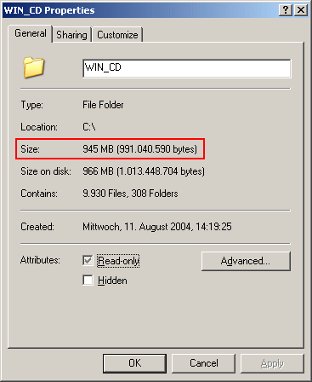
Придётся временно пожертвовать гигабайтом памяти.
Мы создали в корне диска папку WIN_CD, а также две вложенные папки: CD и SP.
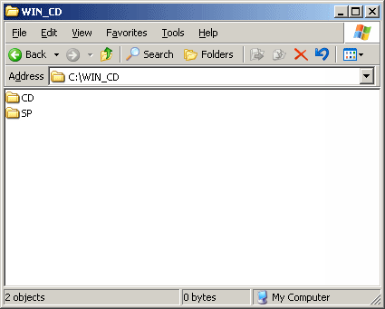
Создайте вложенные папки.
Затем содержимое Windows XP CD следует скопировать в папку CD.
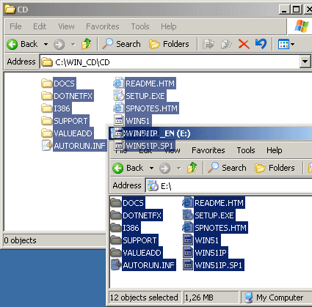
Копируем файлы в папку CD.
Теперь настало время скачать Service Pack 2, что можно сделать по следующим ссылкам: Microsoft Windows XP SP2 English Microsoft Windows XP SP2 русский
Для русской версии Windows XP следует скачивать русский SP2, а для английской (в том числе и для русифицированной через MUI) - английскую версию SP2.

Полная версия SP2 (network installation) отличается тем, что в ней содержатся все файлы. С другой стороны, установка через Интернет позволяет скачивать только те файлы, которые нужны вашей системе, что позволит уменьшить трафик. Так что если вы планируете устанавливать SP2 только один раз, можно выбрать вариант через Интернет. Впрочем, для нашей статьи нам понадобится полная версия, которая занимает около 270 Мбайт и называется WindowsXP-KB835935-SP2-ENU.exe (английский вариант) или WindowsXP-KB835935-SP2-RUS.exe (русский вариант). Теперь скачайте полную версию SP2 по одной из ссылок, указанных вверху.
Объединяем дистрибутив и SP2
После того, как вы скачали Service Pack 2, настало время интегрировать его в XP CD. Для этого большой файл SP2 следует распаковать - запустите его с ключом /x. Возможно, лучше это сделать через командную строку DOS:
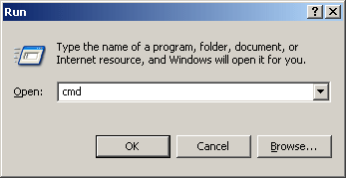
Нажмите "Пуск -> Выполнить" (Start -> Run), затем наберите cmd и подтвердите ввод. Откроется окно командной строки DOS.
Теперь нужно перейти в каталог с SP. Для этого наберите в командной строке DOS cd \WIN_CD\SP (или другую папку, если вы не придерживались наших названий). После этого наберите имя файла SP2 и после него через пробел укажите параметр /x. Кстати, небольшой совет: вместо набора сложного имени файла, просто нажмите клавишу "Tab".
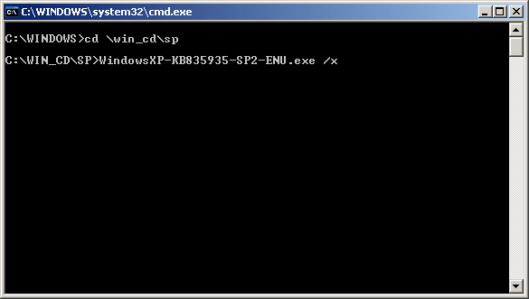
Распаковываем файл SP2 с помощью параметра /x.
После того, как вы подтвердите ввод, начнётся процесс распаковки.
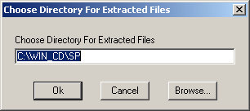
Выбор папки для распакованного SP2.
Выберите папку для распаковки, которую предложит SP2, и нажмите "OK". Файлы SP2 будут извлечены в эту папку.
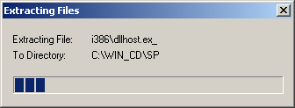
Процесс распаковки начался.
Как только процесс распаковки завершится, можно приступать к интеграции. Здесь тоже придётся запускать программу с параметром. Вернитесь в командную строку DOS. Перейдите в папку i386\update с помощью команды cd i386 и cd update. Из этой папки запустите файл update.exe с параметром /integrate:.
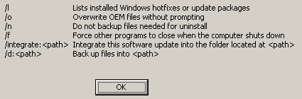
Варианты действий, которые может делать установщик. Отображаются с параметром /?.
Примечание: у ранних версий Service Pack (Windows XP SP1 и все пакеты обновления для Windows 2000 и NT4) этот параметр назывался /s (slipstream).
Вместо вам необходимо ввести путь до файлов Windows XP CD, то есть в нашем необходимо набрать update /integrate:c:\WIN_CD\CD.
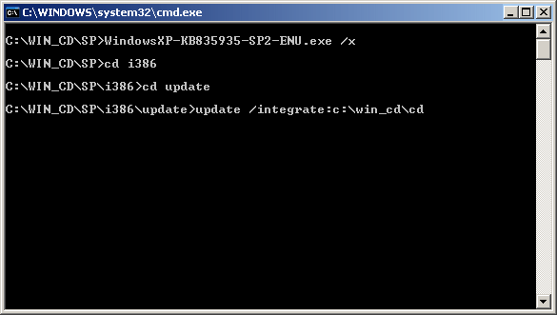
Команда для интеграции Service Pack.
Во время интеграции, которая занимает некоторое время, в диалоговом окне отображается ход процесса выполнения.
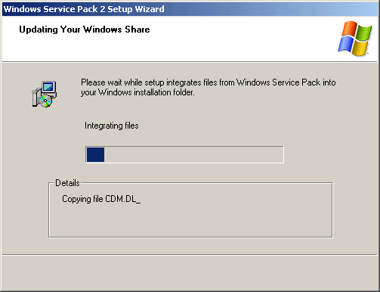
Ход процесса выполнения.
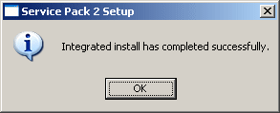
После успешного завершения будет выведено диалоговое окно.
Об успешном завершении процесса можно узнать, заглянув в папку C:\WIN_CD\CD. Там должен появиться файл win51ip.sp2.
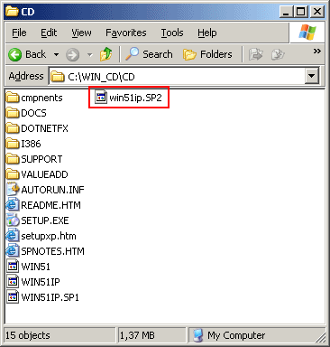
В папке появился новый файл win51ip.sp2.

Извлекаем загрузчик
Полученную на жёстком диске версию Windows XP уже можно без всяких проблем использовать для установки на локальный компьютер или по сети. В то же время, для получения загрузочного CD требуется выполнить ещё несколько шагов.
Нам понадобится загрузчик. Это своего рода аналог загрузочного сектора дискеты или жёсткого диска.
Начнём с извлечения загрузчика с оригинального CD Windows XP. Для этого мы будем использовать программу Isobuster, которую можно бесплатно скачать здесь.
Установите и запустите Isobuster. В диалоговом окне выберите привод, в который вставлен CD Windows XP. В левой части окна появится структура диска. Там вы должны выбрать Bootable CD.
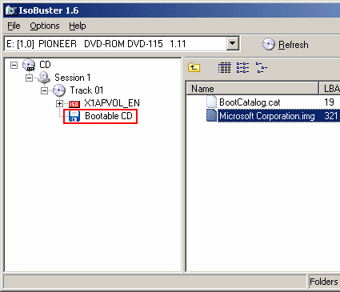
Выбираем пункт "Bootable CD".
Справа появится файл Microsoft Corporation.img. Нажмите на него правой клавишей мыши и выберите пункт Extract Microsoft Corporation.img. Теперь загрузчик можно сохранить.
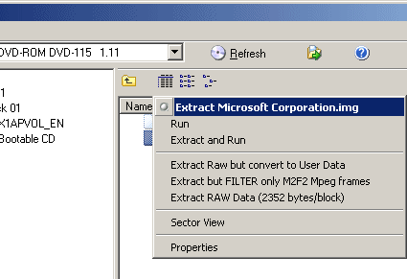
Извлекаем загрузчик.

Сохраните загрузчик в папку C:\WIN_CD.
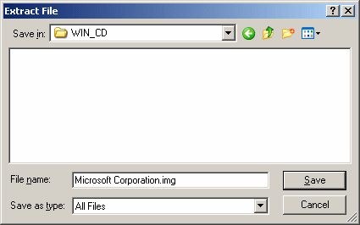
Сохраняем загрузчик.
Записываем загрузочный CD
После того, как загрузчик будет сохранён, настало время записи CD. Для этого вы можете использовать любую программу, поддерживающую создание загрузочных дисков. Мы выбрали Nero Burning ROM 6.3.
После запуска Nero, выберите CD-ROM (Boot).
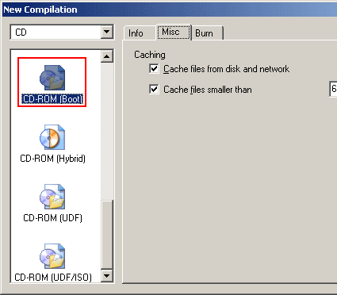
Начните проект и выберите загрузочный CD.
Подтвердите диалоговое окно, нажав New. Затем, в Nero Explorer, перенесите файлы из папки C:\WIN_CD\CD в корень CD слева.
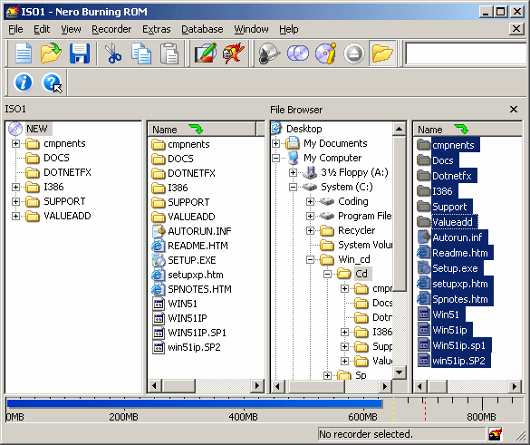
Как для обычного CD: файлы скопированы в корень.
Затем нажмите на клавишу "Burn", чтобы открыть соответствующий диалог. Здесь вам нужно внести ещё пару важных настроек, иначе CD не будет загрузочным. Перейдите на закладку Boot. Выберите загрузчик, нажав клавишу Browse .... В диалоговом окне "Open" выставите параметр "File type" (тип файла) в All Files (все файлы), поскольку наш загрузчик не имеет расширение .IMA, как ожидает Nero.
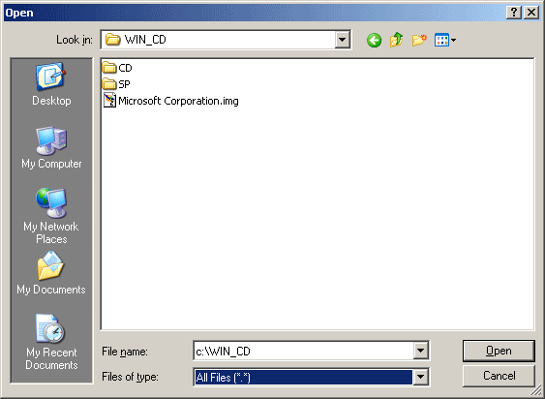
Файл загрузчика появится в окне, только после указания "All Files".

В Nero должен быть включён режим эксперта, чтобы появилась возможность изменить тип эмуляции - установите его в No Emulation. Также очень важно установить число загружаемых секторов в 4. Почему? Очень просто: каждый сектор имеет размер 512 байт, а наш загрузчик - 2 килобайта. То есть нам нужно заполнить четыре сектора.
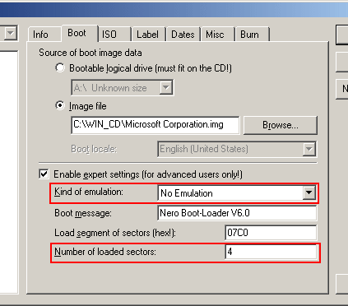
Важно: если вы ошибётесь в настройках, CD не будет загружаться.
Наконец, введите метку оригинального CD Windows XP в закладке Label.
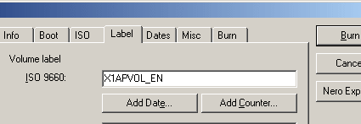
Указываем правильную метку.
Теперь вы можете приступать к записи CD. После чего вы получите загрузочный диск Windows XP с интегрированным Service Pack 2.
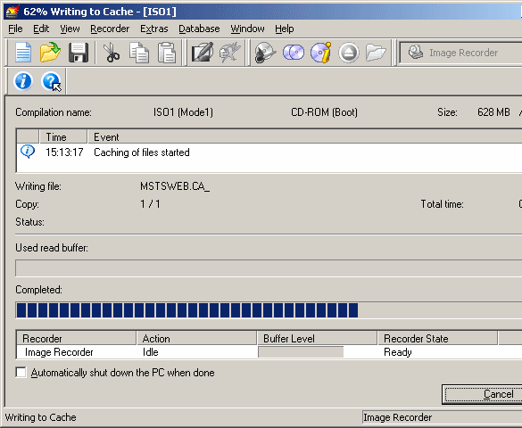
Всё готово: CD записан.
Windows XP SP2: настройка беспроводной сети и брандмауэра
Введение
Одним из наиболее долгожданных событий этого года был выпуск второго пакета обновлений для операционной системы MS Windows XP. Окончательная версия появилась в открытом доступе в прошлом месяце и стала предметом множества дискуссий. Недавно мы уже опубликовали статью по интеграции SP2 в дистрибутив Windows XP. Существенная доля изменений затронула работу системы в сети. Появился новый Мастер настройки беспроводной сети, был существенно доработан встроенный брандмауэр системы, теперь он носит название Windows Firewall, а также многое-многое другое. В нашем материале мы рассмотрим настройку брандмауэра и беспроводной сети в Windows XP SP2.
Что нового в SP2?
Как и предполагалось, новые функции SP2 в первую очередь затрагивают наиболее актуальные сегодня направления: безопасность системы и беспроводную связь.
Новый межсетевой экран Windows
В Windows XP SP2 появился новый межсетевой экран (Windows Firewall), заменивший Internet Connection Firewall (ICF) в Windows XP с SP1 и в "чистой" установке. Межсетевой экран запрещает пришедший из Интернета трафик, пропуская:
- информацию, которая пришла в ответ на запрос с вашего ПК;
- информацию, соответствующую правилам заданных фильтров.
В SP2 брандмауэр был усовершенствован. Впрочем, напомним, что в системах на ядре NT5 (Windows 2000, XP) уже присутствует неплохой брандмауэр, доступный через Windows IP Security Policy (Локальная политика безопасности -> Политика безопасности IP).
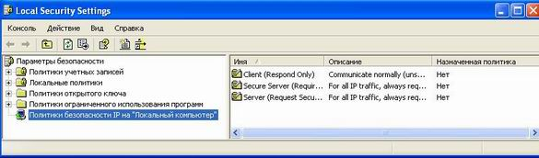
Брандмауэр Windows IP Security Policy.
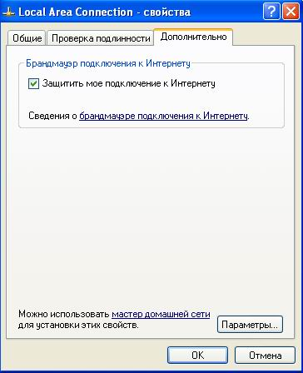
Брандмауэр для соединения раньше включался на закладке "Дополнительно".
В Windows XP с SP1 и в "чистом" варианте брандмауэр ICF по умолчанию был отключён для всех соединений. Включить его можно было через Мастер при создании нового подключения к Интернету, или через закладку "Дополнительно" в свойствах соединения. При этом допускалось пропускание трафика снаружи по фильтрам портов TCP или UDP.
В Windows XP SP2 произошло много изменений, включая:
- система защищена с самого начала работы;
- брандмауэр используется по умолчанию для всех соединений;
- настройки едины для всех соединений (хотя можно выбирать соединения, на которые будут действовать правила);
- разрешение пропускания трафика как по портам, так и по программам;
- разрешение пропускания трафика по диапазонам IP-адресов;
- встроенная поддержка IP шестой версии;
- новые возможности конфигурации через утилиту netsh или групповую политику. <\UL>
Настройка межсетевого экрана Windows
Для перехода к настройке брандмауэра Windows можно воспользоваться значком панели управления "Центр обеспечения безопасности", нажав которую, вы запустите интерфейс управления. В нижней части "Настройка параметров безопасности" выберите "Брандмауэр Windows". (Примечание: если в "Панели управления" у вас включён классический вид, то просто выберите значок "Брандмауэр Windows"). На первой странице можно включить/выключить брандмауэр а также задействовать параметр Не разрешать исключения, что удобно использовать при подключении к сетям, надёжность которых не гарантирована. Скажем, когда вы работаете в публичном хот-споте. При этом настройки на закладке "Исключения" игнорируются.
Приведём типичный сценарий: в локальной сети вашей организации вы отдали папку на вашем ноутбуке в общий доступ (установили исключение "Общий доступ к файлам и принтерам" - см. пример ниже). Затем вы уезжаете в командировку - и подключаетесь к гостевой сети, чтобы почитать почту. В этом случае следует и устанавливать галочку Не разрешать исключения, чтобы к вашей папке никто не получил доступ.
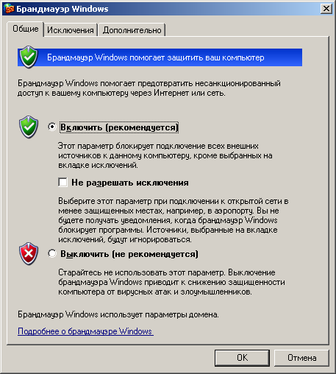
Брандмауэр Windows SP2.
Отметим, что если вы используете Интернет только для просмотра web-страниц или чтения почты, то исключения вам не потребуются вообще. Они нужны в том случае, если на вашем компьютере работают какие-либо специальные или серверные программы (ftp-сервер, www-сервер), или вы желаете предоставить доступ к своим папкам в сеть. Чтобы настроить исключения, необходимо перейти на закладку Исключения. Здесь уже присутствует несколько служб по умолчанию. Отметим, что закладка "Дополнительно" позволяет указывать исключения отдельно по соединениям (см. ниже). На закладке "Исключения" указываются исключения, которые будут действовать для всех соединений.
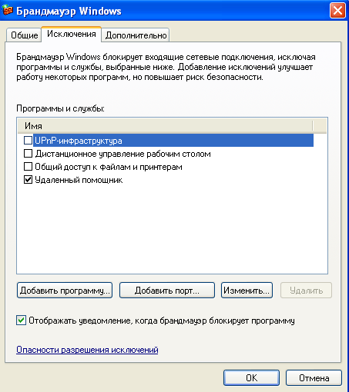
Службы по умолчанию на закладке "Исключения".
Если вы желаете обеспечить доступ к вашей папке в сети, то можете указать соответствующую галочку "Общий доступ к файлам и принтерам". В список исключений можно добавлять программы или порты. Мы рассмотрим пример web-сервера Apache.
В принципе, во время установки программы Windows XP сама предупредит вас, что для неё следует добавить исключение, как показано на следующей иллюстрации.
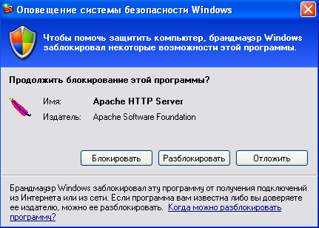
Запрос на исключение.
Если вы нажмёте клавишу "Разблокировать", то для данной программы (web-сервера Apache) будет добавлено исключение.
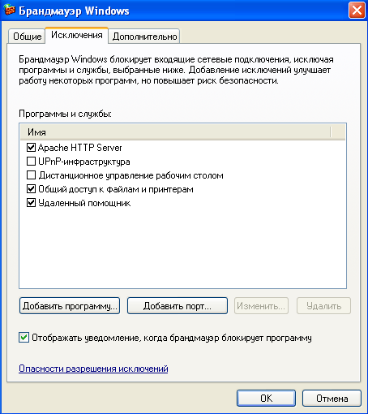
Для Apache было добавлено исключение.
Исключения можно добавлять и вручную. Для этого следует воспользоваться клавишами "Добавить программу" или "Добавить порт".
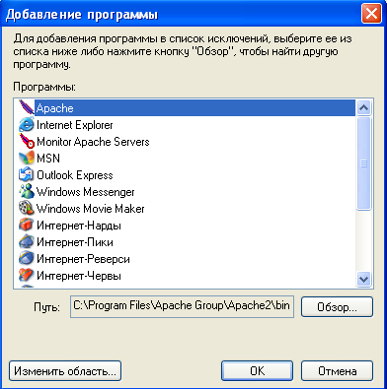
Исключение для программы (web-сервера Apache) можно добавлять и вручную.
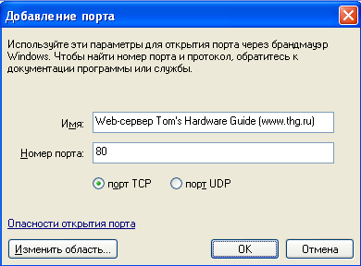
Исключение для порта 80 (опять же, web-сервер Apache).
Для добавления исключения вы можете использовать либо программу, либо порт - подойдёт любой из этих способов. Пользуйтесь тем, который вам удобнее.
Обратите внимание, что для каждого исключения можно задать область действия:
  - любой компьютер (включая из Интернета);
  - только локальная сеть (подсеть);
  - особый список.
Последний вариант позволяет задать список IP-адресов (включая маску), для которых будет действовать исключение. Следует отметить, что тот же "Общий доступ к файлам и принтерам" Windows по умолчанию ограничивает только на локальную сеть. Так что хакеры из Интернета к вам не проберутся.
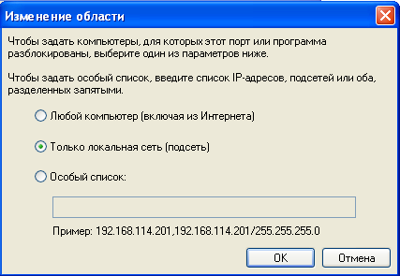
Область для "Общего доступа к файлам и принтерам" ограничена локальной сетью.
Изменить область можно при добавлении исключения (клавиша "Изменить область") или потом, выбрав исключение и нажав клавишу "Изменить", а затем "Изменить область".
В нижней части закладки исключений находится флажок Отображать уведомление, когда брандмауэр блокирует программу. Если вы желаете чтобы соответствующее окно с сообщением появлялось при каждом таком случае, то флажок следует установить, если же не хотите отвлекаться - убрать.
Последняя закладка настроек брандмауэра "Дополнительно" бывает очень полезна. Начнём с того, что брандмауэр можно включать или выключать для определённого сетевого соединения.
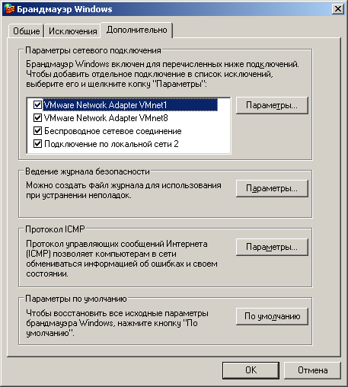
Закладка "Дополнительно".
Скажем, вы можете полностью отключить брандмауэр для локальной сети (просто убрав галочку) и оставить его для беспроводной сети или подключения к Интернету. Впрочем, лучше так не делать - воспользуйтесь исключениями.
На закладке "Дополнительно" можно настроить брандмауэр отдельно для каждого подключения. Например, тот же web-сервер Apache можно использовать для обслуживания только клиентов локальной сети. Для этого удалите исключение (закладка "Исключения"), а затем на закладке "Дополнительно" выберите нужное сетевое соединение (скажем, локальную сеть) и нажмите клавишу "Параметры".
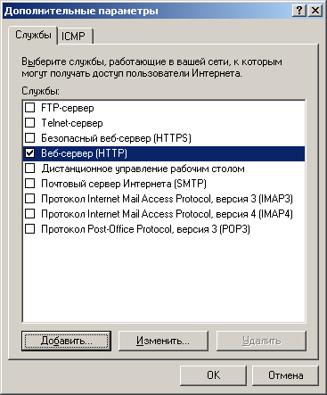
Добавление исключения для отдельного соединения.
В нашем примере достаточно указать службу "Веб-сервер (HTTP)". После этого клиенты локальной сети смогут подключаться к вашему web-серверу. Также вы можете добавить и свою службу (клавиша "Добавить"), но для этого необходимо знать её рабочий порт. Отметим, что добавить исключения по приложению здесь не получится - эта функция работает только для общих исключений (закладка "Исключения").
Здесь же, в окне "Дополнительные параметры" можно регулировать работу протокола ICMP для каждого соединения (закладка "ICMP"). Мы рекомендуем указывать галочку "Разрешить запрос входящего эха", чтобы вы могли проверять работу сети командой ping с других компьютеров на ваш. Впрочем, ICMP можно настроить и для всех подключений сразу (см. ниже).
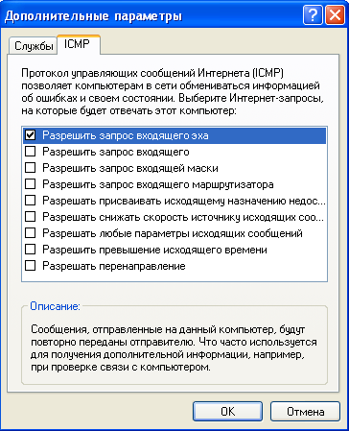
Настройка ICMP для отдельного сетевого соединения.
Следующей на закладке "Дополнительно" следует область "Ведение журнала безопасности". Клавиша "Параметры" позволяет задать название файла журнала, размер и параметры записей. Включив ведение журнала, вы сможете отслеживать работу брандмауэра.
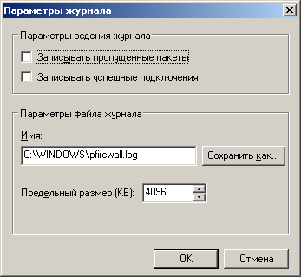
Параметры журнала.
Область "Протокол ICMP" на закладке "Дополнительно" позволяет установить параметры ICMP сразу для всех соединений.
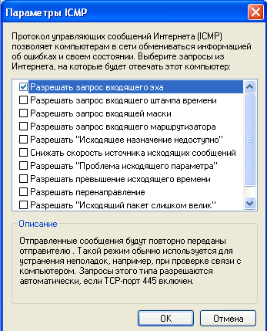
Настройка протокола ICMP для всех сетевых соединений.
Опять же, мы рекомендуем указывать галочку "Разрешить запрос входящего эха", чтобы вы могли проверять работу сети командой ping с других компьютеров на ваш.
Наконец, последний пункт "Восстановить умолчания" на странице "Дополнительно" позволяет вернуть все параметры к исходным

